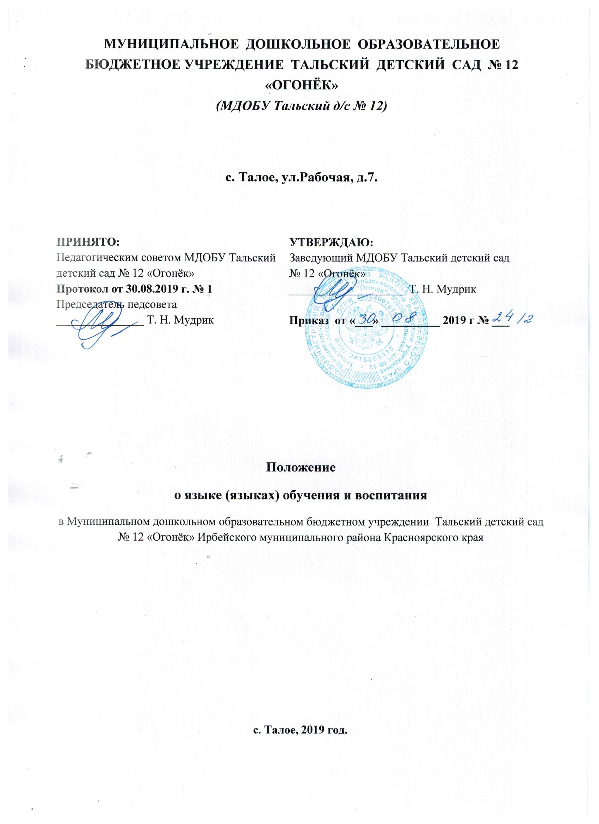

1. Общие положения

1.1. Настоящее положение о языке обучения и воспитания (далее – положение) разработано в соответствии с Федеральным законом от 29.12.2012 № 273-ФЗ «Об образовании в Российской Федерации», Уставом Муниципального дошкольного образовательного бюджетного учреждения Тальский детский сад № 12 «Огонёк» (далее – детский сад).

1.2. Положение устанавливает языки образования и порядок их выбора родителями (законными представителями) несовершеннолетних обучающихся при приеме на обучение по образовательным программам дошкольного образования.

**2. Язык (языки) обучения**

2.1. Образовательная деятельность в детском саду осуществляется на государственном русском языке.

2.2. Выбор языка образования, изучаемых родного языка из числа языков народов Российской Федерации, в том числе русского языка как родного языка, осуществляется по заявлениям родителей (законных представителей) несовершеннолетних обучающихся при приеме (переводе) на обучение по образовательным программам дошкольного образования.

2.3. В рамках дополнительных образовательных программ по запросу участников образовательных отношений детский сад вправе организовать обучение детейиностранным

языкам.

**3. Организация образовательной деятельности**

3.1. Обучение и воспитание детей осуществляется в группах с русским языком обучения.

3.2. Преподавание и изучение русского языка осуществляется во всех группах детей в соответствии с основной образовательной программой дошкольного образования, установленными режимом дня и расписанием непрерывной образовательной деятельности.

3.3. Содержание образования определяется основной образовательной программой дошкольного образования.

**4.Заключительные положения**

4.1.Настоящее положение вступает в силу с момента издания приказа заведующего детским садом «Об утверждении «Положения о языке (языках) обучения и воспитания в Муниципальном дошкольном образовательном бюджетном учреждении Тальский детский сад № 12 «Огонёк» Ирбейского муниципального района Красноярского края» и действует до принятия нового «Положения о языке (языках) обучения и воспитания в Муниципальном дошкольном образовательном бюджетном учреждении Тальский детский сад № 12 «Огонёк» Ирбейского муниципального района Красноярского края»

4.2.Изменения в настоящее Положение могут вноситься в соответствии действующим законодательством и Уставом детского сада.